ŠAKIŲ RAJONO KUDIRKOS NAUMIESČIO
VINCO KUDIRKOS GIMNAZIJOS
IKIMOKYKLINIO UGDYMO PROGRAMA

2025 M.
TURINYS
I.BENDROSIOS NUOSTATOS.............................................................................................................3
1.1. Požiūris į vaiką ir jo ugdymą(si).................................................................................................3
1.2. Tėvų (globėjų) ir vietos bendruomenės bendradarbiavimas.......................................................5
1.3. Mokyklos savitumas...................................................................................................................6
II. IKIMOKYKLINIO UGDYMO PRINCIPAI....................................................................................7
III. TIKSLAS, UŽDAVINAI, UGDYMO(SI) REZULTATAI.............................................................9
3.1. Mokyklos ugdymo(si) organizavimo modelis pagal vaikų pasiekimų sritis............................9
IV. UGDYMO(SI) TURINYS, PROCESAS IR APLINKOS..............................................................11
V. VAIKŲ UGDYMOSI PAŽANGA, UGDYMOSI TĘSTINUMAS................................................31

ŠAKIŲ RAJONO KUDIRKOS NAUMIESČIO VINCO KUDIRKOS GIMNAZIJOS IKIMOKYKLINIO UGDYMO PROGRAMA

I.BENDROSIOS NUOSTATOS

  - Požiūris į vaiką ir jo ugdymą(si)

Šiuolaikinėje pedagogikoje svarbų vaidmenį turi visapusiškas vaiko ugdymas(is). Siekiant nuo pat mažų dienų skatinti vaiko individualumą, mąstymą, emocinę būseną, kūrybiškumą, pasitikėjimą savimi. Svarbus prioritetas įstaigoje teikiamas atviros, kūrybingos, išradingos ir kūrybiškai mąstančios asmenybės ugdymui. Pedagogai, įtraukdami ugdytinius į ugdymo procesą, siekia sukurti ugdomąją aplinką atitinkančią vaiko amžių ir jo poreikius, nuolat reflektuoja pedagoginę veiklą, koreguoja ugdomąjį poveikį, siekiant maksimalių vaiko galių plėtojimo. Veiklose siekiama ugdytinių savarankiško žaidimo ir žaismingo ugdymo(si) vienovės ir darnos. Įvairios patirtinės veiklos yra vaiko ugdymas veikiant: jaučiant, stebint, tyrinėjant, eksperimentuojant, modeliuojant, kuriant, komunikuojant, reflekuojant savo patirtis, atradimus, todėl yra laikomasi holistinio požiūrio į ugdymo(si) procesą. Įstaigoje siekiama harmoningos vaiko raidos, ugdant visapusišką asmenybę, įtraukiant visas vaiko gyvenimo ir ugdymo(si) sritis. Programa yra orientuota į emocinį, socialinį ir kognityvinį ugdymą, taikant universalų dizainą mokymuisi.
Kudirkos Naumiesčio Vinco Kudirkos gimnazijos ikimokyklinis ugdymas yra atviras pokyčiams, visuomenei, kultūrų įvairovei bei puoselėjantis tautiškąsias vertybes. Įstaigoje daug dėmesio skiriama vaikų sveikos gyvensenos įgūdžių formavimui, fizinės sveikatos, emocinių ir socialinių kompetencijų ugdymui. Puoselėjama pagarba savo šalies kultūrai (gimtajai kalbai, etninei kultūrai, tautos istorijai), padedant vaikui išreikšti save kaip savo šalies kultūros dalyvį ir kūrėją. Lankydamiesi unikalioje gamtoje kuriame ugdymo(si) kontekstus ir taip pažįstame gamtą bei skatiname vaikų fizinį aktyvumą. Darželyje ugdomi skirtingos asmeninės patirties, socialinės padėties, įvairių poreikių vaikai nuo 1,5 iki 6 metų, todėl yra svarbu sukurti saugią, palaikančią aplinką. Vaikai nuo 1,5 iki 3 metų geba aktyviai tyrinėti aplinką. Šiuo amžiaus tarpsniu yra svarbu atrasti, pasiekti, nuspręsti. Nuo 4 iki 6 metų sparčiausiai vystosi vaikų iniciatyvumas, atkaklumas, noras išbandyti naujų dalykų, pažinti, eksperimentuoti, kurti, komunikuoti. Programa sukuria prielaidas užtikrinti pagrindinių, kiekvienam vaikui aktualių poreikių: žaidimo, saugumo, draugysčių, komunikavimo, pažinimo džiaugsmo, kūrybinės saviraiškos bei aktyvaus judėjimo, tenkinimą ir turtinimą; sukuria prielaidas atliepti ir tenkinti unikalius kiekvieno vaiko poreikius. Vaikų ugdymo(si) sunkumus padeda spręsti psichologas, logopedas, mokytojo padėjėjas. Kiekvienas vaikas aktyviai mokosi ir daugelį dalykų atranda pats, savo būdu ir laiku, todėl įstaigoje tenkinami bei tvirtinami kiekvienam vaikui aktualūs poreikiai (žr.1. pav.):

- žaidimo poreikis – turėti laisvę, pakankamai laiko, erdvės, žaidimo partnerių ir galimybę per bendrus žaidimus kurti vaikų kultūrą;
- saugumo poreikis – jaustis saugiam, gerbiamam, matomam, girdimam, tinkamai globojamam, sulaukti paramos ir pagalbos, kai jos reikia;
- draugysčių poreikis – jaustis priimamam, jausti bendrumą, lygiavertiškumą su kitais, kitų paramą, artumą, turėti vieną ar keletą artimesnių draugų. Sukuriama ugdymo(si) aplinka, skatinanti vaikus tyrinėti ir atrasti, kaip būti, gyventi ir veikti drauge;
- komunikavimo poreikis – dalintis su kitais emocijomis, mintimis, idėjomis, žodžiu ir nežodinėmis priemonėmis (mimika, judesiu, piešiniu, muzikos kūriniu ir pan.). Vaikams sudaromos sąlygos išbandyti įvairias komunikavimo su vaikais ir suaugusiaisiais priemones ir atrasti pagarbaus, veiksmingo bendravimo būdus;
- pažinimo džiaugsmo poreikis – smalsauti, tyrinėti, klausinėti, aiškinti(s), kurti ir išbandyti, džiaugtis naujais atradimais ir gebėjimu pažinti. Taikydami ugdymo(si) procese įgytas patirtis vaikai kuria ir perkuria savo teorijas apie pasaulį;
- kūrybinės saviraiškos poreikis – tyrinėti ir atrasti unikalias savo kūrybines galias per įvairias veiklas. Kuriamos ir spontaniškų, ir kryptingų veiklų galimybės, palankios atsiskleisti vaikų interesams, gabumams ir auginti savitą raiškos stilių;
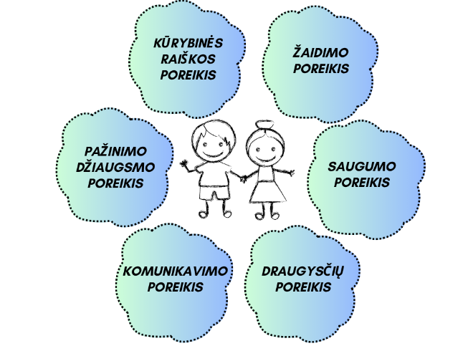

1 pav. Vaikas ir jo poreikiai

Vaikų ugdymas(is) grindžiamas požiūrio į vaiką ir jo ugdymą(si) sąlygotomis vertybėmis:
- vaiko orumas – kiekvieno vaiko autentiškumo, unikalumo pripažinimas ir puoselėjimas;
- vaiko gerovė – vaikų gerovės pirmumo pripažinimas, puoselėjant vaiko saugumą, sveikatą, darną su savimi ir kultūrine, socialine bei fizine aplinka;
- saviraiškos laisvė – kiekvieno vaiko kūrybinio potencialo ir laisvės išreikšti save pripažinimas, palaikymas ir skatinimas;
- lygiavertis dalyvavimas – lygiavertėmis sąveikomis grindžiamo ugdymo(si) vertės pripažinimas, sudarant maksimalias sąlygas kiekvienam vaikui dalyvauti bendrame ugdymo(si) procese ir pašalinant ugdymo(si) kliūtis;
- lygiateisiškumas ir teisingumas – vienodų teisių augti ir ugdytis visiems pripažinimas, užtikrinant galimybes kiekvienam vaikui optimaliai vystyti ir reikšti savo potencines galias nepriklausomai nuo jo lyties, sveikatos, rasės, socialinės ir kultūrinės padėties. Minimizuojama atskirtis ir diskriminacija, atstovaujant vaikų teises įstaigoje ir už jos ribų;
- pagarba, tolerancija ir atvirumas įvairovei – atviros, pagarba, empatija ir tolerancija grindžiamos ugdymo(si) aplinkos kūrimas, pripažįstant įvairovę kaip vertybę ir sudarant sąlygas visiems vaikams sėkmingai dalyvauti, natūraliai priimant prigimtinius ir kultūrinius skirtumus;
- bendruomeniškumas, demokratija ir pilietiškumas – pagarba asmeniui grindžiamos demokratinės aplinkos kūrimas, priklausymo bendruomenei jausmo puoselėjimas, atsakomybės už save ir kitus ugdymas(is);
- kultūrinis tapatumas – pagarbos savo šalies kultūrai (gimtajai kalbai, etninei kultūrai, tautos istorijai) puoselėjimas, padedant vaikui išreikšti save kaip savo šalies kultūros dalyvį, kūrėją ir pozityviai priimti kitų kultūrų savitumus.

  - Tėvų (globėjų) ir vietos bendruomenės bendradarbiavimas

Tėvai (globėjai) – svarbiausi vaikų ugdytojai. Jie yra atsakingi už vaiko gerovę, sveikatą ir kokybišką ugdymą, dalyvauja vaiko ugdymo ikimokyklinėse grupėse procese kaip partneriai. Ugdymo įstaigos paskirtis – bendradarbiaujant su šeima ugdyti vaiką, atsižvelgiant į tėvų (globėjų) lūkesčius ir vaikų poreikius. Bendravimas ir bendradarbiavimas su šeima grindžiamas abipusiu supratimu ir atsakomybe, geranoriškumu, pagarba, konfidencialumu, pagalba ir dėmesiu. Tėvai (globėjai) yra nuolatiniai pagalbininkai ugdymo(si) procese, ugdomosios aplinkos kūrime, palaiko tradicijų puoselėjimą, vaikų sveikatos stiprinimą. Tėvai ir pedagogai nuolat ieško naujų bendradarbiavimo formų, kartu rūpinasi vaikais, aptaria problemas, džiaugsmus, siekiant užtikrinti ugdymo(si) tęstinumą ir dermę, kuriant bendradarbiaujančią bendruomenę. Ugdytinių tėvai tikisi, kad vaikas ugdymo įstaigoje jausis jaukiai, saugiai, išmoks bendrauti ir bendradarbiauti, taps savarankišku, plės žinias apie supančią aplinką, kad bus užtikrintas vaiko judėjimo poreikis, ugdomas kūrybiškumas ir saviraiška, tenkinami vaikų specialieji poreikiai, užtikrinamas vaikų pasirengimas mokyklai. Siekiant įsivertinti tėvų (globėjų) lūkesčius bei pageidavimus kiekvienais metais atliekami tėvų (globėjų) poreikių, teikiamų paslaugų veiklos kokybės įsivertinimai; anketinės apklausos, individualūs pokalbiai, grupinės diskusijos ir kt.
Apibendrinus tėvų (globėjų) lūkesčius, ugdymo(si) procese svarbiausia: veikimas situacijose, kupinose žaismingumo, nuotykių, atradimų; asmeninė kiekvieno vaiko ūgtis; teigiamas mikroklimatas; kompetentingi pedagogai; bendradarbiavimas; ugdymosi aplinkos praplėstos už darželio ribų. Svarbus bendradarbiavimas su vietos socialiniais partneriais: Kudirkos Naumiesčio Vinco Kudirkos gimnazija, Kudirkos Naumiesčio biblioteka, Kudirkos Naumiesčio Vinco Kudirkos muziejumi, Valstybės sienos apsaugos tarnybos Pagėgių rinktinės Kudirkos Naumiesčio užkarda, Šakių kultūros centro Kudirkos Naumiesčio kultūros padaliniu, vietos ūkininkais. Nuolat rengiamos, atnaujinamos įstaigos ir šeimų bendradarbiavimo formos: sporto šventės, šeimų festivalis, kalendorinės šventės ir kt.
Bendradarbiavimas su tėvais (globėjais) grindžiamas nuolatiniu individualių vaiko ugdymosi poreikių ir galimybių aptarimu, tinkamų ugdymosi pasiekimų bei pažangos vertinimo metodų parinkimu, dalijimosi informacija ir patirtimi apie vaiko ugdymą(si), daromą pažangą. Bendravimui naudojame elektroninį dienyną, elektroninį paštą, susitikimus, individualius pokalbius, atvirų durų dienas ir pan.
Įstaiga puoselėja savo tradicijas ir yra atvira vietos bendruomenės poreikiams dalyvaudama bendruomenės renginiuose, šventėse. Siekiama užtikrinti, kad tėvai (globėjai) aktyviai dalyvautų ugdymo procese, priimdami su vaiko ugdymu(si) susijusius sprendimus.

  - Mokyklos savitumas
Ikimokyklinio ugdymo įstaiga yra įsikūrusi Kudirkos Naumiestyje Šakių rajono savivaldybėje. Savo pavadinimu miestas įamžina rašytoją ir tautinio atgimimo šauklį V. Kudirką (1858-1899), kurio garbei miestelyje įkurtas muziejus. Kudirkos Naumiestis – reikšmingas kultūros židinys, kuriame saugomas V. Kudirkos, J. Jablonskio, P. Mašioto ir kitų garsių šio krašto žmonių atminimas. Siekiame pažinti, išlaikyti, priimti savo krašto tautines tradicijas. Miestelyje esantis V. Kudirkos muziejus, biblioteka leidžia praturtinti vaikų ugdymą edukacinėmis veiklomis. Įstaigos ugdymo procese yra integruojami istoriniai elementai su šio krašto istorija, kultūra.
Svarbu išskirti ir gamtos savitumą. Miestas įsikūręs Širvintos ir Šešupės upių santakoje. Yra didelis parkas, upių santaka, apžvalginis Širvintos takas. Tai labai patogūs gamtos kampeliai, kurie leidžia organizuoti įvairias ugdomąsias veiklas: edukacinės išvykos, sportinės veiklos, pažintinės ir tyrinėjimo veiklos, ekologinės akcijos. Vakarinėje miestelio dalyje yra išorinė Europos sąjungos siena, čia įsikūrusi ir Valstybės sienos apsaugos tarnybos Pagėgių rinktinės Kudirkos Naumiesčio užkarda. Išvykų į pasienio užkardą metu ugdytiniai turi galimybę susipažinti su pasieniečių darbu, ugdosi pagarbą šiai profesijai. Įvairinant ugdymo(si) formas svarbus bendradarbiavimas su socialiniais partneriais – Vinco Kudirkos muziejumi, miesto biblioteka, kultūros namais, vietos bendruomene, vietos ūkininkais, kur organizuojamos edukacinės ekskursijos, renginiai.
Ikimokyklinio ugdymo programa orientuota remiantis Reggio Emilia filosofijos elementais bei Žano Pjažė ir Vygotsky vaiko raidos teorijomis:
- konstruktyvistine, nukreipta į pažintinę vaiko raidą. Ši teorija akcentuoja aktyvų vaiko vaidmenį kuriant savo žinias ir pasaulio supratimą;
- sociokultūrine, nukreipta į visuminę vaiko raidą (holistinis požiūris). Ši teorija pabrėžia sociokultūrinės aplinkos svarbą, vadina ją ,,pagrindiniu vaiko raidos šaltiniu”;
- visuminiu kūrybiniu metodu, skatinamas kūrybiškumas ir meninė saviraiška, integruojamos įvairios meninės veiklos į kasdienį ugdymą; akcentuojamas vaiko iniciatyvumas ir tyrinėjimas.

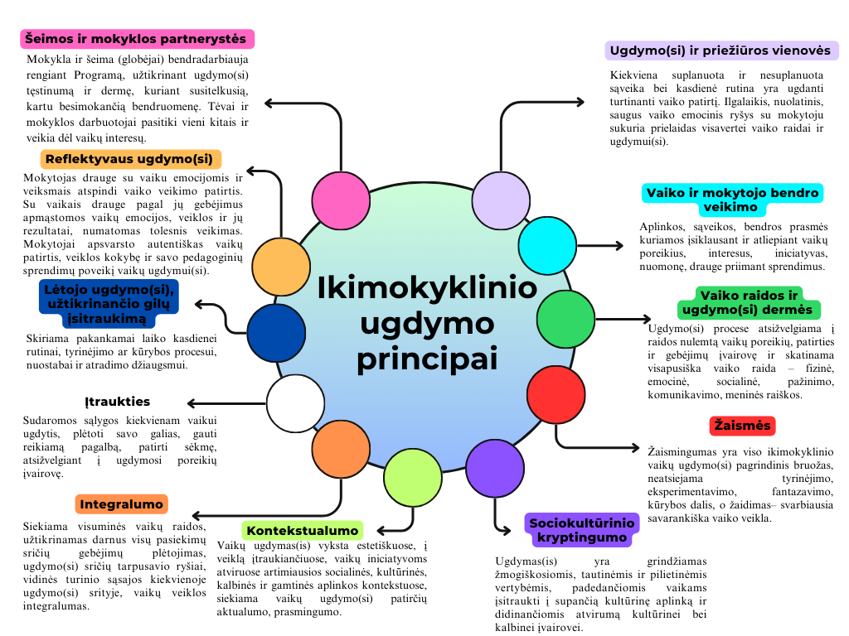
- IKIMOKYKLINIO UGDYMO PRINCIPAI

2 pav. Ikimokyklinio ugdymo principai

- TIKSLAS, UŽDAVINAI, UGDYMO(SI) REZULTATAI
Ikimokyklinio ugdymo tikslas – atsižvelgiant į vaikų prigimtines galias, patirtį, poreikius, šeimos ir bendruomenės susitarimus, kurti lanksčius edukacinius kontekstus, įgalinančius vaikus išsiugdyti pasitikėjimo, rūpinimosi savimi ir kitais, kultūrinio ir socialinio jautrumo, komunikavimo, lankstaus mąstymo, kūrybiškumo, mokėjimo mokytis pradmenis.
Uždaviniai :
- Atliepti kiekvieno vaiko ugdymosi poreikius iš asmenybės raidos tarpsnio, individualių raidos ypatumų, prigimtinių gebėjimų visumos ir sociokultūrinės aplinkos.
- Plėtoti individualias vaiko fizines, socialines, pažinimo, kalbos ir bendravimo, kūrybingumo galias, siekiant vaiko savęs pažinimo ir raiškos pripažįstant žaidimą ir kasdieninį vaiko gyvenimą, kaip svarbiausią ugdymo dalį.
- Užtikrinti įtraukaus ugdymo organizavimo ir paramos vaikui procesus, ugdant pasitikintį, besirūpinantį savimi ir kitais, jautrų socialinei įvairovei, komunikabilų, lanksčiai mąstantį, kūrybingą ir sėkmingai besimokantį.
- Skatinti aktyvų ir kūrybišką bendruomenės narių dalyvavimą ugdymo procese, kuriant ir plėtojant pasitikėjimu, pagarba grindžiamą bendradarbiavimą.
- Siekiant užtikrinti kiekvieno vaiko sėkmę, sudaryti sąlygas vaikams skirtingais būdais pademonstruoti pasiekimus, daromą pažangą, juos sistemingai fiksuoti, dokumentuoti, analizuoti, vertinti ir aptarti su tėvais (globėjais).

Ikimokyklinio ugdymo(si) rezultatai yra vaikų raidos ir ugdymosi procese nuosekliai įgyjami bei plėtojami jų pasiekimai: vertybinės nuostatos, žinios bei supratimas ir gebėjimai. Ugdymų sritys siejamos su vaiko pasiekimų sritimis ir vaiko galiomis, siekiant išugdyti besirūpinantį savimi ir kitais, pasitikintį, jautrų socialinei ir kultūrinei įvairovei, lanksčiai mąstantį, kūrybingą, komunikabilų ir sėkmingai besimokantį vaiką. Ikimokyklinio ugdymo(si) pasiekimus grupuojame į stambesnius blokus pagal ugdymo(si) sritis bei siejame su vaiko galiomis. Apjungdami pasiekimų sritis į blokus taip pat atsižvelgiame į savo mokyklos ypatumus, prioretizuojame ugdymo kryptį ir atvaizduojame Darželio konceptualaus ugdymosi modelyje ( žr. 3 pav.). Visi šie pasiekimai laiduoja vaiko galių augimą.Ugdymosi rezultatus nusako aštuoniolika pasiekimų sričių: kasdienio gyvenimo įgūdžiai, fizinis aktyvumas, emocijų suvokimas ir raiška, savireguliacija ir savikontrolė, savivoka ir savigarba, santykiai su suaugusiaisiais ir bendraamžiais, aplinkos pažinimas, matematinis mąstymas, skaitmeninis sumanumas, kalbų supratimas, kalbinė raiška, estetinis suvokimas, meninė raiška, kūrybiškumas, tyrinėjimas, problemų sprendimas, gebėjimas žaisti, mokėjimas mokytis.

3.1 Mokyklos ugdymo(si) organizavimo modelis pagal vaikų pasiekimų sritis
Įstaigos Ikimokyklinio ugdymo programa apima šias vaiko raidą skatinančio visuminio ikimokyklinio ugdymo(si) sritis (3 pav.) : „Mūsų sveikata ir gerovė“, „Aš ir bendruomenė“, „Aš kalbų pasaulyje“, „Tyrinėju ir pažįstu aplinką“, „Kuriu ir išreiškiu“.
Ugdymo(si) sritis „Mūsų sveikata ir gerovė“ apima šiuos ugdymosi įgūdžius: „Fizinis aktyvumas“, „Sveika mityba“, „Mano dienos ritmas“, „Kūno švara ir aplinkos tvarka“, „Saugus elgesys“.
Ugdymo(si) sritis „Aš ir bendruomenė“ apima šiuos ugdymosi įgūdžius: „Kas aš?“, „Savo emocijų ir elgesio valdymas“, „Aš tarp kitų“, „Žmonės ir bendruomenės“, „Mūsų praeitis, dabartis, ateitis“.
Ugdymo(si) sritis „Aš kalbų pasaulyje“ apima šiuos ugdymosi įgūdžius: „Žodinės ir nežodinės kalbos supratimas“, „Kalbinė raiška, bendravimo ir komunikacijos gebėjimai“, „Kalbų įvairovės suvokimas ir kalbinės tapatybės formavimas“.
Ugdymo(si) sritis „Tyrinėju ir pažįstu aplinką“ apima šiuos ugdymosi įgūdžius: „Mane supantys daiktai“, „Gyvybė“, „Skaičiavimas ir modeliavimas“, „Matematiniai erdvės tyrinėjimai“, „Skaitmeninių technologijų pasaulis“.
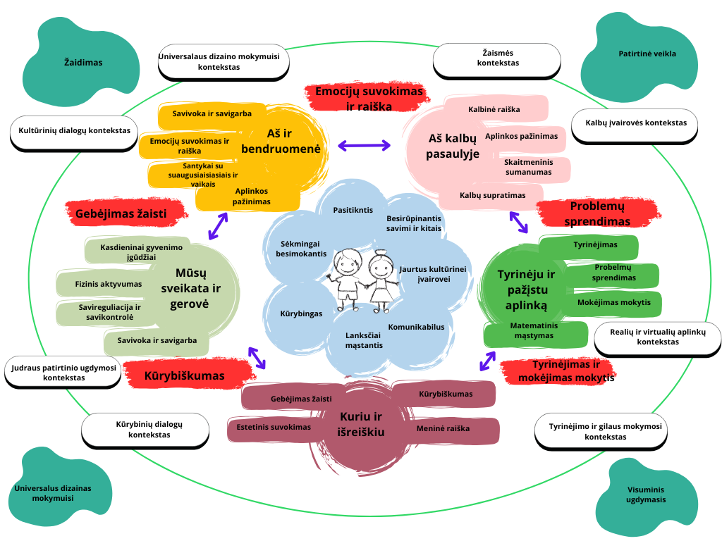
Ugdymo(si) sritis „Kuriu ir išreiškiu“ apima šiuos ugdymosi įgūdžius: „Žaidimo raiška“, „Muzikos raiška“, Šokio raiška“, „Dailės raiška“, „Teatro raiška“.

3 pav. Šakių rajono Kudirkos Naumiesčio Vinco Kudirkos gimnazijos konceptualus darželio modelis

- UGDYMO(SI) TURINYS, PROCESAS IR APLINKOS

- Universalaus dizaino mokymuisi kontekstas – apima lanksčios, visiems vaikams prieinamos ugdymo(si) ir ugdymo aplinkos kūrimą bei efektyvų proceso užtikrinimą. Nepaisant vaikų amžiaus, socialinių, kultūrinių, kalbinių ar sveikatos skirtumų, jiems visiems suteikiamos vienodos galimybės žaisti, patirti ir mokytis. Tokia ugdymo aplinka skatina vaikų emocijas, pritraukia jų dėmesį ir įtraukia į prasmingą veiklą. Vaikai turi galimybę pasirinkti tyrinėjimo, pažinimo ir dalyvavimo būdus, veikti savo tempu ir pagal savo galimybes, mokydamiesi vieni iš kitų. Jie gali laisvai rinktis veiklas ir priemones, siekdami numatyto rezultato, o tai skatina juos turėti savo ketinimų, idėjų, jas kryptingai įgyvendinti ir suprasti savo mokymosi ar žaidimo metodus. Vaikai su specialiaisiais ugdymosi poreikiais jaučiasi lygiaverčiais dalyviais ir kartu mokosi suprasti bei veikti įvairialypėje bendruomenėje.
- Žaismės kontekstas – siekiama išlaikyti kasdienių veiklų žaismingumą, kuriant džiaugsmą ir nuostabą tyrinėjant, išbandant, eksperimentuojant bei dalijantis potyriais. Šis kontekstas atliepia vaiko žaismingą savęs ir pasaulio suvokimą, skatina žaisti per judesius, pojūčius, emocijas, kalbą, vaizduotę ir mintis. Eksperimentuojama veikiant tiek tuščioje, tiek daiktinėje erdvėje, atrandant, kad žaidimas gali kilti iš „nieko“, net ir mintyse. Palaikomi netikėti vaikų būdai suprasti, tyrinėti ir improvizuoti, priimamos jų įvairios teorijos apie pasaulį, kurios įkvepia tęsti paieškas. Mokytojas jautriai pastebi vaikų žaismę veiklos metu, ją atliepia, pratęsia ir kokybiškai papildo, įtraukiant kitus vaikus.
- Judraus patirtinio ugdymosi kontekstas – siekiama skatinti vaikų judėjimo džiaugsmą ir kasdienį aktyvumą, didinant įvairias galimybes mokytis. Įdomias ir prasmingas ugdymo situacijas kuria vidinės ir išorinės aplinkos derinimas, mobilių įrenginių naudojimas bei pritaikymas, skatinant vaikus tyrinėti judesius ir aktyviai dalyvauti įvairiose ugdymo(si) srityse. Naudojama tiek natūrali, tiek dirbtinai sukurta aplinka, papildyta įranga ir priemonėmis, sukuriant edukacines erdves, kurios skatina vaikus judėti, siūlo iššūkius ir saugią riziką. Tai sudaro prielaidas subalansuotam ugdymui tiek viduje, tiek lauke.
- Kultūrinių dialogų kontekstas – vaikai ugdymo įstaigoje dalyvauja įvairialypiuose kultūriniuose kontekstuose, tai padeda jiems kurti savo individualų tapatumą ir dalyvauti vaikų subkultūrose bei artimos ir tolimesnės aplinkos kultūrų kūrime. Įstaigos aplinka tampa erdve nuolatinėms socialinėms ir kultūrinėms sąveikoms bei patirčiai, susipažįstant su šeimos, įstaigos grupės, kaimynystės, regiono, etninės grupės, šalies ir globalaus pasaulio kultūriniais ypatumais bei vertybėmis. Įstaigos aplinkoje matomi įvairių kultūrų ženklai ir simboliai, sukurti kelionių kampeliai ir išbandomos skirtingos kultūrinės raiškos formos. Tai ugdo pozityvų požiūrį į įvairovę ir skirtingumą.
- Kalbų įvairovės kontekstas – norint sukurti ir palaikyti aplinką, palankią įvairiems vaikų komunikacijos būdams bei žodinei ir nežodinei raiškai, svarbu atsižvelgti į kalbų įvairovę ir skatinti teigiamą požiūrį į skirtingas kalbų formas. Panaudojama grupėje esanti kalbų įvairovė, socialiniai tinklai, skaitmeninės technologijos, vizualinės ir garsinės priemonės, padedančios pažinti kalbų pasaulį ir ugdyti kalbą, taip pat kasdienės komunikacinės situacijos tiek vidaus, tiek lauko aplinkose.
- Tyrinėjimo ir gilaus mokymosi kontekstas – siekiama atliepti vaikų prigimtinį smalsumą, įtraukiant juos į aplinkos tyrinėjimą, kuris skatina giliau suprasti aplinkos objektus, reiškinius ir jų ryšius bei atrasti įvairius pažinimo ir mokymosi būdus. Kuriamas kontekstas, kupinas žaismės ir atviras iššūkiams, suteikiantis daug laisvės vaiko spėliojimams, atsakymų paieškoms ir tyrinėjimu grindžiamiems sprendimams. Įrengiamos vidaus ir lauko edukacinės erdvės bei lauko tyrinėjimo laboratorijos su įvairiais tyrinėjimo objektais, priemonėmis ir medžiagomis. STEAM veiklos ir vaikų pastebėjimų fiksavimo priemonės padeda vaikams įsitraukti į ilgalaikius stebėjimus ir patirti aplinkos objektų bei reiškinių įvairovę.
- Realių ir virtualių aplinkų kontekstas – siekiama praplėsti realybės kontekstus alternatyviomis skaitmeninėmis galimybėmis, kad vaikai galėtų patirti ir pažinti, ugdant jų skaitmeninį sumanumą ir informacinį mąstymą. Kuriamos sąveikos tarp realios ir virtualios aplinkos, saikingai ir saugiai įtraukiant skaitmenines priemones bei įrangą. Prioritetas teikiamas realių objektų ir reiškinių tyrinėjimui, kūrybiškumui ir socialinėms sąveikoms. Naudojamos skaitmeninės priemonės, skatinančios savivaldį mokymąsi, įvairi vaizdo ir garso įvesties bei išvesties įranga suteikia vaikams galimybę pamatyti nematomus procesus realioje aplinkoje, perkelti realius objektus į skaitmeninę erdvę, tyrinėti taisyklių ir laisvės ribas, spręsti problemas ir įveikti iššūkiu.
- Kūrybinių dialogų kontekstas – modeliuojant kūrybinių dialogų kontekstą, kuriama aplinka, kuri skatina vaizduotę, smalsumą ir nuostabą, akcentuojant kūrybos procesą. Vaikai patiria kūrybos laisvę, išgyvena netikėtumą, kūrybos džiaugsmą ir pasididžiavimą, įveikę kūrybinius iššūkius. Aplinkos estetika ir įvairovė suteikia vaikams galimybę tyrinėti kūrybinės raiškos galimybes, išbandyti įvairius būdus įgyvendinti kūrybines idėjas ar spręsti problemas, pasirinkti alternatyvias raiškos priemones, improvizuoti, kurti ir perkurti. Dinamišką kūrybos procesą palaiko mokytojas kūrėjas, sudarydamas sąlygas vaikams laisvai ir spontaniškai veikti.
Darželyje ugdymosi turinys orientuotas į darnų asmenybės vystymąsi – personalizuojant, individualizuojant, diferencijuojant ugdymą, kūrybiškai integruojant sveikos gyvensenos idėjas, gerbiant vaiko pasirinkimą, įsiklausant į vaiko pasiūlymus, idėjas, tenkinant svarbiausius jo poreikius.
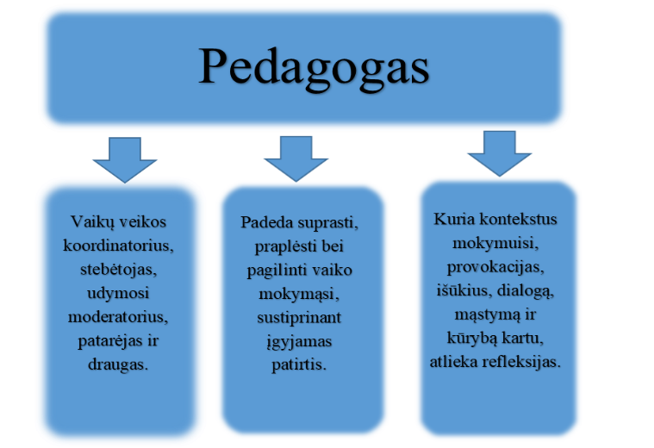
Ugdymo metodai, būdai, formos ir priemonės parenkamos atsižvelgiant į ugdytinių amžių, gebėjimus, poreikius, ugdymo tikslą ir uždavinius. Vaikai savo patirtį kaupia žaisdami, veikdami, tyrinėdami, eksperimentuodami, bendraudami. Veikla organizuojama visai vaikų grupei, grupelei arba individualiai. Ugdymo(si) turinys apima šias vaiko raidą skatinančio visuminio ikimokyklinio ugdymo(si) sritis: ,,Mūsų sveikata ir gerovė“, ,,Aš ir bendruomenė“, ,,Aš kalbų pasaulyje“, ,,Tyrinėju ir pažįstu aplinką“, ,,Kuriu ir išreiškiu“.

4 pav. Pedagogas ikimokykliniame ugdyme

MŪSŲ SVEIKATA IR GEROVĖ
Ugdymosi veiklos skatina ugdytis emocijų suvokimo i raiškos tyrinėjimo, problemų sprendimo, kūrybiškumo, žaidimo, mokėjimo mokytis gebėjimus.
Pasiekimų sritys | Ugdymo gairės vaikams iki 3 m. siekiant 3 pasiekimo žingsnio | Ugdymo gairės vaikams nuo 4-6 m. siekiant 5/6 pasiekimo žingsnio
KASDIENINIAI GYVENIMO ĮGŪDŽIAI  Vertybinė nuostata – domisi kas padeda augti sveikam ir saugiam.  Esminis gebėjimas – esant galimybei renkasi sveikatai palankų maistą, savarankiškai pavalgo, pasirūpina savo kūno švara, prisideda prie aplinkos tvarkos palaikymo, rodo pradinius saugaus elgesio mokykloje įgūdžius, pasako, kaip saugai elgtis gatvėje, buityje, gamtoje ir su nepažįstamais žmonėmis.  (žr. Ikimokyklinio amžiaus vaikų ugdymosi pasiekimų aprašas p.2) | - Vaikas susipažįsta su sveikatai palankiu maistu valgydami kartu su kitais vaikais, vartydami knygeles, korteles ar piešinius.  - Padedant mokytojui, vaikas ruošia maistą: tepa, laužo, minko, pradeda tinkamai naudotis stalo įrankiais.  - Naudodamasis suaugusiojo pagalba, vaikas mokosi naudotis tualetu, prausiasi ir šluostosi veidą, bando nusirengti ir apsirengti, apsiauna ir nusiauna batus.  - Vaikas padeda tvarkyti vieną kitą daiktą ir pradeda laikytis susitarimų ir saugiai elgtis lauko aikštelėse.  - Matydami estetiškai patiektą maistą, jį skanaudami ir girdėdami vaisių bei daržovių pavadinimus plečia žodyną. | - Vaikai mokosi išvardinti ką reikia valgyti, kad augtų sveiki, esant galimybei renkasi sveikatai palankius maisto produktus. Valgo savarankiškai ir tvarkingai, taisyklingai plaunasi rankas.  - Atsižvelgdami į tai, ar jiems yra šilta, ar šalta, nusirengia ir apsirengia rūbus.  - Vaikai rūpinasi savo asmeniniais ir bendrais daiktais: padeda juos į vietą, saugo, sutvarko.  - Savarankiškai arba priminus laikosi sutartų saugaus elgesio taisyklių grupėje, kieme ir išvykose. Jie paaiškina saugaus elgesio su nepažįstamais žmonėmis, buitiniais prietaisais, aštriais daiktais ir pavojingomis medžiagomis taisykles bei įvardija aplinkoje esančias nesaugias vietas.  - Vaikas paaiškina, kad jo kūnas priklauso tik jam, sako ,,stop“, ,,ne“ reaguodamas į jo privatumą pažeidžiantį elgesį.  - Paaiškina, kokių profesijų žmonės gali padėti ištikus nelaimei, žino pagalbos telefono numerį.
FIZINIS AKTYVUMAS  Vertybinė nuostata – noriai juda, mėgsta judrią veiklą ir žaidimus.  Esminiai gebėjimai – tiksliai ir koordinuotai šliaužia, ropoja, eina bėga, lipa, išlaiko pusiausvyrą judėdamas, meta, gaudo ir spiria kamuolį, spontaniškai ir tikslingai atlieka kasdienius veiksmus, kuriems būtina akių ir rankos koordinaciją bei išlavėjusi smulkioji motorika, derina judesius poroje, grupėje šokdamas ar žaisdamas.  (žr. ikimokyklinio amžiaus vaikų ugdymosi pasiekimų aprašas p.3) | - Vaikai mokosi vaikščioti ir išlaikyti pusiausvyrą, pralenda pro kliūtis.  - Vaikas stovi ant vienos kojos. Laikydamasis lipa ir nulipa laiptais pakaitiniu žingsniu.  - Žaisdami judriuosius žaidimus, vaikai pereina nuo ėjimo iki bėgimo, keisdami kryptį , greitį neprarasdami pusiausvyros.  - Nušoka nuo laiptelio, pašoka nuo žemės, peršoka liniją.  - Vaikas derina akies ir rankos, abiejų rankų, rankų ir kojų judesius: veria ant virvutės dideles sagas, užsisega lipdukais batus, ridena kamuolį abiem rankomis arba pakaitomis dešine ir kaire ranka.  - Meta ir gaudo kamuolį abiem rankomis, spiria kamuolį stovėdamas. | - Vaikai mokosi būti ištvermingi, bėga ilgesnius atstumus, bėga pristatomuoju ar pakaitiniu žingsniu. Praktikuoja šuolį į tolį ir aukštį. Žaisdami laisvai koordinuotai juda, orientuojasi erdvėje.  - Dažniausiai vaikščioja, stovi, sėdi taisyklingai.  - Atpažįsta akivaizdžius ženklus, kurie rodo, kad jo kūnui reikia poilsio ar judėjimo.  - Vaikai vikriai, tikslai ir kruopščiai atlieka veiksmus su smulkiais daiktais.  - Žaisdami kuria įvairias konstrukcijas, sudėtingus statinius.
SAVIREGULIACIJA IR SAVIKONTROLĖ  Vertybinė nuostata – nusiteikęs valdyti dėmesį, emocijų raišką ir elgesį.  Esminis gebėjimas – sutelkia dėmesį ir pastangas veiklai, dažniausiai laikosi tvarkos ir susitarimų, bendraudamas su kitais elgiasi mandagiai, stengiasi kontroliuoti savo žodžius ir veiksmus geba nusiraminti.  (žr. ikimokyklinio amžiaus vaikų ugdymosi pasiekimų aprašas. p.5-6). | - Vaikai mokosi valdyti reguliuoti emocijas padedant suaugusiajam, stebi ir seka jų elgesį.  - Vaikas mokosi reikšti emocijas, jausmus, kreiptis pagalbos, pasiguosti, leistis apkabinamam ir nuraminamam, nukreipti dėmesį nuo stiprių emocijų, pasitraukti iš įtemptų situacijų.  - Vaikai pritaiko suaugusiųjų elgesio modelius, mokosi nusišypsoti, pakalbinti, taikai žaisti kartu, dalintis, palaukti savo eilės.  - Mokosi suprasti kitą, jo jausmus ir poreikius, bando atliepti, būti ir veikti su kitais, bei įsitraukti į bendras veiklas ir žaidimus.  - Vaikai yra ramūs ir rodo pasitenkinimą kasdienine tvarka bei ritualais. Žaisdami kalba su savimi, kad sutelktų dėmesį, kontroliuotų veiksmus.  - Pradeda laikytis suaugusiojo prašymų ir susitarimų. | - Vaikai mokosi nusiraminti, atsipalaiduoti, išėję iš įtampą keliančios situacijos, pabuvę vieni, klausydamiesi ramios muzikos, žaisdami ir kalbėdamiesi su kitais.  - Geba sutelkti dėmesį ir pastangas žaisdami bei atlikdami sudominusią veiklą, slopinti impulsyvius veiksmus, spręsti konfliktus žodžiais, numatyti sprendimo pasekmes.  - Vaikai laikosi grupėje numatytos tvarkos, susitarimų ir taisyklių, supranta savo lūkesčius elgesiui, primena kitiems tinkamo elgesio taisykles. Patys taiko įvairius nusiraminimo ir atsipalaidavimo būdus, siūlo juos kitiems.  - Siekdami tikslo, geba atidėti kai kurių norų pasitenkinimą, ignoruoja provokuojančias situacijas ieško taikių išeičių, stengiasi suvaldyti savo pyktį ir įniršį.  - Supranta susitarimų, taisyklių prasmę bei naudingumą ir dažniausiai savarankiškai jų laikosi, lengvai priima dienos ritmo pasikeitimus.
Taikomi metodai ir būdai:
- Patirtinė veikla (pačiam pajausti, išbandyti, sukurti, atrasti apmąstyti).
- Įsiterpimo į vaikų žaidimą būdai, nesugriaunantys autentiško vaikų žaidimo (mokymosi vienam iš kito skatinimas; jungtinis dėmesys; parama; sprendžiant problemas; ugdantysis dalyvavimas ir kt. ), plėtojamas naratyvinis žaidimas.
- Refleksijos ir savirefleksijos skatinimo būdai (savo praeities ir ateities refleksija; veiklos ir jos rezultatų refleksija, interpretavimas; mokymosi refleksija ir kt.).
- Situacijos, atvejo ar svarbaus įvykio metodas ( išsakyti įspūdžius, apmąstyti iš įvairių perspektyvų, atskirti faktus, nuomones, priežastį, pasekmes; diskutuoti, įžvelgti teigiamus ir neigiamus aspektus ir kt.
- Jungtinės veiklos, jungtinio dalyvavimo su vaikais būdai (,,mąstymas kartu“, visų darbų darymas kartu su vaiku, projektai, organizuojant ,,Sveikatiadą“, ,,Sporto fiestas netradicinėje aplinkoje“, šeimų sporto šventes).
Pedagogo vaidmuo, taikomos strategijos:
- Organizuojant veiklą modeliuoja situacijas, kuriančias įtraukiantį socialinį emocinį kontekstą, iššūkius, provokacijas vaikams.
- Keliami atviri klausimai, skatinantys tyrinėti, mąstyti, kurti , įveikti iššūkius, reflektuoti, plėtojant ugdančiuosius dialogus su vaikais.
- Ugdymo procese stebimas vaikų emocinis atsakas į ugdomąją veiklą, atsižvelgiama į vaikų emocijas organizuojant ir planuojant tolesnį ugdymą.
- Mokytojas padeda vaikams įgytų įvairių įgūdžių, teikia pagalbą, kai to reikia, skatina savarankiškumą.
Ugdymo(si) kontekstais siekiama provokuoti atradimus, sudarant sąlygas laisvai ir spontaniškai vaiko veiklai. Naudojami judraus patirtinio ugdymosi, žaismės, universalaus dizaino mokymuisi kontekstai. Tai padeda pasiekti: įtrauki aplinka, probleminis mokymas, kūrybiniai projektai, meninės veiklos, kasdieninės situacijos lauko ir vidaus aplinkose.

AŠ IR BENDRUOMENĖ
Ugdymosi veiklos skatina plėtoti tyrinėjimo, problemų sprendimo, kūrybiškumo, žaidimo ir mokėjimo mokytis gebėjimus
Pasiekimų sritys | Ugdymo gairės vaikams iki 3 m. siekiant 3 pasiekimo žingsnio | Ugdymo gairės vaikams nuo 4-6 m. siekiant 5/6 pasiekimo žingsnio
SAVIVOKA IR SAVIGARBA  Vertybinė nuostata – pasitiki savimi ir savo gebėjimais, gerbia save ir kitus.  Esminiai gebėjimai – pažįsta savo kūną, pasako, kad yra berniukas (mergaitė), supranta savo augimą ir gebėjimų tobulėjimą, prisistato kitam, komentuoja, kuo domisi, kas patinka (nepatinka), supranta ir gina savo bei kitų teises būti ir žaisti kartu, priskiria save savo šeimai, grupei, įstaigos bendruomenei, žino savo tautybę, tėvynę.  (žr. ikimokyklinio amžiaus vaikų ugdymosi pasiekimų aprašas p. 6-7) | - Vaikai mokosi parodyti savo poreikius valgyti, žaisti, miegoti ir kt., naudodamiesi veido mimika, garsais, gestais, galvos linktelėjimu arba papurtymu („ne“) ir pirmaisiais žodžiais.  - Vaikai jaučiasi patogiai įprastoje grupės aplinkoje su pažįstamais suaugusiaisiais ir vaikais.  - Vaikai domisi kitų vaikų žaidimais ir grupės veiklomis bei, skatinami suaugusiųjų, tyrinėja supančios kultūrinės aplinkos simbolius.  - Teigiamai reaguoja į kita kalba kalbančius vaikus, suaugusiuosius ir grupėje apsilankančius svečius.  - Mokytojas jautriai globodamas, kalbindamas ir stengdamasis suprasti vaiko poreikių ženklus, padeda vaikams išreikšti savo poreikius ir domėjimosi objektus. | - Vaikai įsitraukia į žaidimus ir veiklas, kurios padeda jiems patirti ir suprasti, kas jiems patinka ir nepatinka, kas įdomu ir kas  ne. Tai skatina juos atpažinti, tyrinėti ir įvairiais būdais (emocine reakcija, pasirinkimu, piešiniu, žodžiais ir kt.) išreikšti savo poreikius, pomėgius ir interesus suaugusiesiems ir kitiems vaikams.  - Teigiamai vertina savo savybes ir gebėjimus, žaisdami tyrinėja galimus socialinius vaidmenis. Vaikai aktyviai dalyvauja šeimos, grupės ir mokyklos bendruomenės veiklose, prisideda prie priimamų sprendimų.  - Tyrinėdami savo šalies ir kitų šalių  simbolius, kalbą, žemėlapius ir žmonių gyvenimo būdą, vaikai supranta, kad visi žmonės yra lygūs ir gali pasakyti keletą šalių panašumų ir skirtumų.  - Domisi ir dažniausiai laikosi šeimos, grupės, įstaigos ir vietinės bendruomenės vertybių bei suprantamų pareigų ir teisių.
EMOCIJŲ SUVOKIMAS IR RAIŠKA  Vertybinė nuostata – domisi savo ir kitų emocijomis bei jausmais.  Esminiai gebėjimai- atpažįsta, atliepia, įvardija, aptaria savo ir kitų emocijas ar jausmus, jų priežastis, įprastose ramiose situacijose emocijas ir jausmus išreiškia tinkamais, kitiems priimtinais būdais, žodžiais ir elgesiu atliepia jausmus.  (žr. ikimokyklinio amžiaus vaikų ugdymosi pasiekimų aprašas p. 4 – 5) | - Vaikai mokosi atpažinti ir įvardyti emocijas, naudodami emocijų veidelius, spalvas, nuotraukas ir „emocijų termometrus“. Suaugusieji pavadina ir pakomentuoja vaikų emocijas, taikydami personalizuotus nusiraminimo būdus, tokius kaip pabuvimas nusiraminimo erdvėje, mokytojo parama, įsitraukimas į pozityvias veiklas.  - Vaikai atpažįsta kito emocijas iš veido išraiškos ir balso, dažnai žaisdami, piešdami, klausydamiesi muzikos ir judėdami kartu. Jie pradeda atpažinti savo jausmus ir vartoti emocijų pavadinimus.  - Vaikai domisi kitų emocijomis, pastebi aiškiai reiškiamas emocijas ir reaguoja į jas skirtingai (pasitraukia, jei kitas piktas; glosto, jei kitas nuliūdęs).  - Bendraudami pritaiko suaugusiųjų pavyzdžius: nusišypso, pakalbina, taikiai žaidžia greta, dalinasi ir laukia savo eilės. | - Vaikai, žaisdami vaidmenų žaidimus, tyrinėdami jausmus, klausydamiesi istorijų ir žiūrėdami filmukus, patiria, išreiškia, aiškinasi ir vis geriau atpažįsta savo ir kitų emocijas bei jų priežastis.  - Vaikai apibūdina savo emocijas, jų raiškos būdus, komentuodami situacijas, jas sukėlusias.  - Vaikai tiksliai nustato kitų žmonių jausmus iš veido mimikos, balso ir kūno pozos, pastebi nuskriaustą ar nusiminusį ir dažniausiai stengiasi padėti.  - Kalbasi apie savo jausmus, aptaria tinkamus emocijų raiškos būdus ir sprendimus, kaip pasijusti geriau.  - Mokytojo padedami, jie mokosi sutelkti, nukreipti ir perkelti dėmesį, slopinti impulsus bei netinkamą elgesį.
SANTYKIAI SU SUAUGUSIAISIAIS IR BENDRAAMŽIAIS  Vertybinė nuostata – nusiteikęs geranoriškai bendrauti ir bendradarbiauti su suaugusiaisiais ir bendraamžiais.  Esminiai gebėjimai – pasitiki mokytojais, juos gerbia, ramiai jaučiasi su jais kasdienybėje ir neįprastoje veikloje, iš jų mokosi, drąsiai dalinasi savo mintimis, žino, kaip elgtis su nepažįstamais suaugusiaisiais. Geranoriškai elgiasi su bendraamžiais, natūraliai priima kitų skirtumus, draugauja bent su vienu vaiku, supranta savo žodžių ir veiksmų pasekmes sau ir kitiems.  (žr. ikimokyklinio amžiaus vaikų ugdymosi pasiekimų aprašas p. 8 – 9) | - Vaikai drąsiai išbando naujus dalykus ir ramiai stebi nepažįstamus žmones, kai šalia yra rūpestingas suaugusysis.  - Ieško bendraamžių draugijos, siekia veikti savarankiškai ir tikisi, kad jų iniciatyvos bus palaikomos ir giriamos.  - Mėgdžiodami suaugusiuosius, žaidimuose savaip pertvarko jų veiksmus, žodžius ir intonacijas.  - Trumpam įsitraukia į bendrą žaidimą ir pakaitomis su kitu vaiku žaidžia tuo pačiu žaislu.  - Pradeda suprasti, kuris daiktas priklauso jiems, kuris – kitam, o kuris yra bendras. | - Vaikai stengiasi geranoriškai, pagarbiai ir mandagiai bendrauti su pažįstamais ir nepažįstamais suaugusiaisiais bei vaikais.  - Palaiko ilgalaikę draugystę su mažiausiai vienu vaiku ir supranta, koks elgesys yra priimtinas ar nepriimtinas kitiems bei kodėl.  - Rodo iniciatyvą susikalbėti ir bendradarbiauti su kitais, kasdienėse situacijose tinkamai išsako priešingą nuomonę, aiškinasi ir tariasi.  - Pradeda tarpininkauti kitiems vaikams, jiems sprendžiant tarpusavio nesutarimus.  - Domisi socialiniais ir kultūriniais skirtumais tarp vaikų ir jų šeimų, natūraliai juos priima ir parodo supratimą bei pagarbą kitokiai išvaizdai, požiūriui ir kultūrai.  - Supranta, kad gyvendami grupėje turi susitarti dėl visiems priimtino elgesio ir suvokia savo veiksmų pasekmes sau, kitiems ir visai grupei.
Taikomi metodai ir būdai:
- Patirtinio mokymosi būdai (pačiam pajausti, išbandyti, sukurti, atrasti, apmąstyti).
- Giluminio mokymosi skatinimo būdai (apie vieną mokymosi objektą ilgą laiką rinkti skirtingą informaciją iš įvairių šaltinių; sisteminti, pavaizduoti, modeliuoti, pristatyti ir kt.).
- Tiriamieji būdai (stebėti, taikyti netradicines tyrimo idėjas, priemones, pvz., tyrinėjimų laboratorijos, pažinimo salos ir kt.).
- Jungtinės veiklos, jungtinio dalyvavimo su vaikais būdai: visų darbų darymas kartu su vaiku, „mąstymas kartu“, projektai (pvz., „karštos ir šaltos“ mintys; „Šeimos medis“, „Ką žinome vieni apie kitus?”, „Jausmai”, „Aš turiu pilve pyktį“ ir t.t.) ir kt.
- Vaizduotės skatinimo būdai (fantazuoti, perkėlinėti veiksmą iš realios situacijos į įsivaizduojamą ir atvirkščiai, išrasti skirtingus, neįtikėtinus veikimo būdus ir kt.);.
- Įsiterpimo į vaikų žaidimą būdai, nesugriaunantys autentiško vaikų žaidimo (mokymosi vienam iš kito skatinimas; jungtinis dėmesys; parama, sprendžiant problemas; ugdantysis dalyvavimas ir kt.), plėtojamas naratyvinis žaidimas.
- Refleksijos ir savirefleksijos skatinimo būdai (savo praeities ir ateities refleksija; veiklos ir jos rezultatų refleksija ir interpretavimas; mokymosi refleksija ir kt.).
- Paieškos metodai (minčių lietus; vaikiškų enciklopedijų, interneto tinklapių naudojimas; tėvų, grupės svečių, kitų suaugusiųjų klausinėjimas ką nors aiškinantis, „lobių“ ar kt. paieška pagal schemas, žemėlapius ir kt.).
- Situacijos, atvejo ar svarbaus įvykio metodas (išsakyti įspūdžius; apmąstyti iš įvairių perspektyvų, atskirti faktus, nuomones, priežastį, pasekmes; diskutuoti, įžvelgti teigiamus ir neigiamus aspektus ir kt.).
Pedagogo vaidmuo, taikomos strategijos: keliami atviri klausimai, skatinantys tyrinėti, mąstyti, kurti, įveikti iššūkius, reflektuoti, plėtojant ugdančiuosius dialogus su vaikais.
Ugdymo(si) kontekstais siekiama provokuoti atradimus, sudarant sąlygas laisvai ir spontaniškai vaiko veiklai. Kultūrinių dialogų, žaismės kontekstai. Etnokultūriniai projektai, kalendorinės šventės, adventinių renginių ciklai, šeimų šventės ir kt.
AŠ KALBŲ PASAULYJE
Ugdymo(si) veiklos skatina ugdytis tyrinėjimo, problemų sprendimo, kūrybiškumo, mokėjimo mokytis, emocijų suvokimo ir raiškos, žaidimo gebėjimus
Pasiekimų sritys | Ugdymo gairės vaikams iki 3 m. siekiant 3 žingsnio pasiekimų | Ugdymo gairės vaikams iki 4-6 m., siekiant 5/6 žingsnio pasiekimų
KALBŲ SUPRATIMAS  Vertybinė nuostata – domisi žodiniais ir nežodiniais komunikavimo būdais, yra nusiteikęs išklausyti ir suprasti kitą.  Esminis gebėjimas – klausosi ir supranta kitų kalbėjimą, įvairiomis formomis, būdais ir priemonėmis perteikiamas prasmes, amžių atitinkančius įvairaus pobūdžio tekstus  (žr. Ikimokyklinio amžiaus vaikų ugdymosi pasiekimų aprašas, p.14-15) | - Vaikai trumpam susikaupia klausydami suaugusiojo ar kitų vaikų, supranta ir reaguoja į dažnai vartojamus veiksmų ir ypatybių pavadinimus, 3–4 žodžių sakinius bei klausimus, kurie prasideda žodžiais „kas“, „ką“, „kur“, „kiek“.  - Mokosi naujų žodžių ir reaguoja į išgirstus ritmo darinius, intonavimą, supranta kūno kalbą, mimiką, dažnai naudojamų gestų, simbolinių paveikslėlių ir ženklų prasmę.  - Varto knygeles, skiria paveikslėlius nuo teksto, klausia, kas parašyta, arba prašo paskaityti, sieja paveikslėliuose vaizduojamus objektus su konkrečiais aplinkos daiktais.  - Stengiasi išklausyti trumpus skaitomus, pasakojamus ar dainuojamus tekstus, girdėto kūrinio prasmę atskleidžia vaidindami, žaisdami arba pasakydami keletą žodžių. | - Vaikai klausosi draugų ir savo kalbos įrašų, supranta juokus, dviprasmybes, erzinimus, dažnai girdimus frazeologizmus ir humoro elementus, pradeda suprasti kai kurių žodžių ar frazių perkeltinę reikšmę bei keletą kitos kalbos žodžių, vartojamų artimiausioje aplinkoje.  - Atpažįsta, kokie integruoti raiškos būdai ir priemonės buvo panaudoti perteikiant jausmą, idėją ar mintį.  - Supranta, kad raštas yra sistema su taisyklėmis; suaugusiojo skaitomą tekstą knygoje seka akimis ar pirštu iš kairės į dešinę, iš viršaus į apačią.  - Vaikai supranta, kad garsai ir raidės sudaro žodį, atpažįsta nuo kelių iki keliolikos abėcėlės raidžių, pradeda skirti žodžius pagal jų garsinę sandarą, skiemenis.  - Domisi įvairiais rašytiniais tekstais, iš iliustracijų ir atpažįstamų žodžių supranta siužetą, taip pat supranta sudėtingesnių tekstų turinį, įvykių eigą ir numato, kas galėtų įvykti toliau.
KALBINĖ RAIŠKA  Vertybinė nuostata – nusiteikęs kalba ir kitomis komunikavimo priemonėmis bendrauti su kitais, išreikšti savo patirtį, jausmus, mintis ir emocijas.  Esminis gebėjimas – naudodamas žodines ir nežodines raiškos priemones, dalinasi savo patirtimi, jausmais, mintimis, įsitraukia į pokalbį ir jį plėtoja, pasakoja, atpasakoja ir kuria paprastas istorijas, kopijuoja aplinkoje matomus žodžius, parašo savo vardą.  (žr. Ikimokyklinio amžiaus vaikų ugdymosi pasiekimų aprašas, p. 15-17) | - Vaikai kalba ir klausinėja 3 žodžių vientisiniais sakiniais apie tai, ką mato ir girdi, apie aplinkos objektus, jų savybes, įvykius.  - Inicijuoja pokalbius, kreipdamiesi į suaugusįjį ar vaiką, atsako į paprastus klausimus ir vartoja kelias dažniausias mandagumo frazes.  - Stebi ir mėgdžioja rašančius suaugusiuosius: imituoja, brauko, keverzoja, piešinėja, palikdami ženklus.  - Jie domisi laidomis ir animaciniais filmais vaikams, skatinami kalbėti apie juos.  - Suaugusiojo padedami kartoja girdėtus eiliuotų tekstų ar dainų fragmentus, išskiria didžiausią įspūdį palikusius pasakojimo epizodus, labiausiai patikusius veikėjus ir jų veiklas. | - Tinkamai pradeda, plėtoja, keičia ir baigia pokalbį, bando komunikuoti su kitakalbiu vaiku ar suaugusiuoju.  - Jie domisi laidomis ir animaciniais filmais vaikams, skatinami kalbėti apie juos.  - Suaugusiojo padedami kartoja girdėtus eiliuotų tekstų ar dainų fragmentus, išskiria didžiausią įspūdį palikusius pasakojimo epizodus, labiausiai patikusius veikėjus ir jų veiklas.  - Stebi ir mėgdžioja rašančius suaugusiuosius: imituoja, brauko, keverzoja, piešinėja, palikdami ženklus.  - Atsižvelgdamas į bendravimo tikslą ir situaciją, vaikas išsako savo patirtį, norus, svajones, pasiūlymus ir svarstymus, aiškinasi ir diskutuoja.  - Vartoja mandagumo ir vaizdingus žodžius, tokius kaip sinonimai ir antonimai. Klausia apie tai, ką išgirdo, matė, pajuto ar sužinojo, sprendžia problemas.  - Tinkamai pradeda, plėtoja, keičia ir baigia pokalbį, bando komunikuoti su kitakalbiu vaiku ar suaugusiuoju.  - Vaikas kuria ir pasakoja istorijas pagal paveikslėlių seką, nuosekliai paminėdamas pagrindinius įvykius, atpasakoja girdėtas istorijas, pritaiko girdėtų siužetų fragmentus žaidimų scenarijuose ir meninėje veikloje.  - Keliais būdvardžiais apibūdina istorijų veikėjus ir perpasakoja informaciją iš įvairaus žanro knygų.  - Kopijuoja aplinkoje matomus žodžius, rašo savo vardą ir kelis žodžius spausdintinėmis raidėmis.
SKAITMENINIS SUMANUMAS  Vertybinė nuostata – nusiteikęs pažinti, išbandyti ir saugiai naudoti aplinkoje esančias skaitmenines technologijas.  Esminis gebėjimas – geba pažinti ir naudoti lengvai valdomas skaitmenines priemones, kurti elementarų skaitmeninį turinį, sudaryti kelių vienas po kito einančių veiksmų programas  (žr. Ikimokyklinio amžiaus vaikų ugdymosi pasiekimų aprašas, p. 12-14) | - Žodžiais, garsažodžiais ir veiksmais parodo kasdienių darbų ir veiklų atlikimo žingsnių eiliškumą, vykdo mokytojo ar kitų vaikų duodamas komandas.  - Pradeda laikytis pagrindinių saugaus naudojimo taisyklių, susijusių su išmaniaisiais žaislais ir daiktais.  - Vaikas žaidžia darželio aplinkoje su įvairiais išmaniaisiais žaislais be ekranų, tokiais kaip robotukai, bitutės, naudodamas pagrindines jų paleidimo ir veikimo funkcijas. | - Domisi kitų sukurtu skaitmeniniu turiniu ir dalinasi savo kūriniais. Pradeda suprasti, kaip valdomi robotai, išbandydamas paprastas programas, atpažįsta klaidas ir koreguoja veiksmų seką.  - Įgyvendindamas kūrybinius sumanymus, vaikas derina bent dvi mokytojo pasiūlytas skaitmenines priemones, atitinkančias jo gebėjimus (pvz., fotografavimo, piešimo, nuotraukų apdorojimo, garso įrašymo), ir skirtingus turinio tipus (vaizdą, judantį vaizdą, garsą, tekstą).  - Mokytojo prižiūrimas, pasirenka ir naudoja amžiui tinkamas interneto svetaines ir programėles projektinėms veikloms ir kūrybinėms užduotims atlikti.  - Supranta pagrindines skaitmeninio turinio saugaus dalinimosi taisykles.
Taikomi metodai ir būdai:
- giluminio mokymosi skatinimo (apie vieną mokymosi objektą ilgą laiką rinkti skirtingą informaciją iš įvairių šaltinių, sisteminti, pavaizduoti, modeliuoti, pristatyti ir kt.) būdus ir kt.;
- jungtinės veiklos, jungtinio dalyvavimo su vaikais būdai: „mąstymas kartu“, projektinės veiklos (pvz., „Pasakyk pasauliui, Labas“, „Virtuali kelionė po pasaulį“ ir kt.);
- įsiterpimo į vaikų žaidimą būdai, nesugriaunantys autentiško vaikų žaidimo (mokymosi vienam iš kito skatinimas, jungtinis dėmesys, parama sprendžiant problemas, ugdantysis dalyvavimas ir kt.), plėtojamas naratyvinis žaidimas;
- refleksijos ir savirefleksijos skatinimo būdai (savo praeities ir ateities refleksija; veiklos ir jos rezultatų refleksija ir interpretavimas; mokymosi refleksija ir kt.);
- aukštesniųjų mąstymo gebėjimų skatinimo metodai (lyginti, klasifikuoti, sisteminti, taikant mąstymo žemėlapius; reflektuoti savo veikimo ir mokymosi būdus; pajausti ir verbalizuoti kontrastą, variacijas, pastovumą; argumentuoti ir kt.).
Pedagogo vaidmuo, taikomos strategijos:
- keliami atviri klausimai, skatinantys tyrinėti, mąstyti, kurti, įveikti iššūkius, reflektuoti, plėtojant ugdančiuosius dialogus su vaikais;
- kuriama aplinka, kurioje vaikai susipažįsta su skirtingomis kalbomis ir komunikacijos būdais, mokosi suprasti ir vartoti naujus žodžius bei frazes.
Ugdymo(si) kontekstai: kalbų įvairovės, kultūrinių dialogų kontekstai. Kalbų kampeliai grupėse, kur vaikai gali susipažinti su kitų kalbų raidėmis, vėliavomis, žmonių paveikslais, lėlėmis, nuotraukomis, organizuojamos kalbų savaitės (supažindinimas su gestų kalba, kūno kalba, piktogramomis).
TYRINĖJU IR PAŽĮSTU APLINKĄ
Ugdymo(si) veiklos skatina žaidimo, kūrybiškumo, emocijų suvokimo ir raiškos gebėjimus
Pasiekimų sritys | Ugdymo gairės vaikams iki 3 m. siekiant 3 žingsnio pasiekimų | Ugdymo gairės vaikams iki 4-6 m., siekiant 5/6 žingsnio pasiekimų
MATEMATINIS MĄSTYMAS  Vertybinė nuostata – nusiteikęs pažinti pasaulį jam suprantamais matematiniais būdais  Esminis gebėjimas – atranda skaičių ir figūrų pasaulį, plėtoja supratimą ir kalbą apie skaičiavimo ir matavimo būdus, jų taikymą aplinkai pažinti, problemoms spręsti, geba išreikšti pastebėjimus apie objektų kiekį, formą, dydį, sekas, vietą ir judėjimo kryptį.  (žr. Ikimokyklinio amžiaus vaikų ugdymosi pasiekimų aprašas, p. 11-12) | - Padedami mokytojo, vaikai atranda, kad „vienetą“ galima susieti su vienu daiktu, kad skaičiuojant naudojama ta pati žodžių seka, o paskutinis skaičius reiškia visų objektų skaičių.  - Nuosekliai įvardija skaičius, atpažįsta ir susieja įvairias „matomų skaičių“ išraiškas (pvz., rankos pirštai, taškai, brūkšneliai) bei paduoda tiek daiktų, kiek prašoma.  - Supranta, ką reiškia būti pirmam ar antram.  - Palygina du daiktus, kurie skiriasi tik ilgiu, mase ar tūriu, veikdami su jais (pvz., suartindami, pakilnodami, pilstydami vandenį ar smėlį).  - Parodo, kuris iš dviejų daiktų yra ilgas ar trumpas, sunkus ar lengvas, pilnas ar tuščias ir t.t.  - Surikiuoja kelių objektų rinkinį pagal ilgumą ar stambumą į vieną eilę.  - Atrenka ir suderina kelis daiktus (ar jų vaizdus) pagal spalvą, formą ir dydį.  - Kopijuoja dviejų elementų sekas (vaizdines, garsines, judesio). | - Vaikai, dalyvaudami žaismingose ir kūrybinėse veiklose, mokosi įvertinti objektų kiekį grupėje kaip pakankamą, per didelį ar per mažą užduočiai atlikti.  - Neformaliai įsitraukdami į skaičiavimo uždavinius (pvz., kiek yra iš viso, kiek trūksta), vaikai nuosekliai įvardija skaičius nuo 0 iki 10 ir rašo juos skaitmenimis.  - Skaičiuoja ir paduoda tikslų daiktų skaičių, kai jų yra daugiau nei 5, pasako, kiek jų yra daugiau už 5 ir kiek trūksta iki 10.  - Atlieka sudėties ir atimties veiksmus iki 7, žymi, skaičiuoja ir vaizduoja duomenis, spręsdami problemas.  - Kalbėdami apie ateities įvykius, vaikai pradeda vartoti žodžius „būtinai“, „gali būti“, „niekada“.  - Palygina nedidelius skirtumus tarp dviejų-trijų dydžių, naudoja žodžius kaip „šiek tiek didesnis“, „truputį ilgesnis“.  - Apibūdindami objektus, vartoja bent penkis dvimačių ir trimačių figūrų pavadinimus (skritulys, kvadratas, trikampis, kubas, rutulys) ir taisyklingai atpažįsta figūras nepriklausomai nuo jų padėties ar dydžio.  - Vaikai komponuoja figūras iš detalių, apibūdina daiktų išsidėstymą, atlieka judėjimo planus su krypties pakeitimais, atkuria sekas iš dviejų pasikartojančių elementų.  - Dalindamiesi idėjomis, jų kalboje atsiranda daugiau matematinio žodyno elementų, padedančių sėkmingai siūlyti idėjas ir ieškoti sprendimų.
TYRINĖJIMAS  Vertybinė nuostata – domisi viskuo, kas vyksta aplinkui, noriai stebi, bando ir samprotauja  Esminis gebėjimas – aktyviai tyrinėja save, socialinę, kultūrinę ir gamtinę aplinką, įvaldo tyrinėjimo būdus (stebėjimą, eksperimentavimą, klausinėjimą), samprotauja apie tai, ką pastebėjo, atrado, pajuto, patyrė.  (žr. Ikimokyklinio amžiaus vaikų ugdymosi pasiekimų aprašas, p. 24-25) | - Vaikas mokosi smalsauti ir stebėtis, atsargiai elgtis su nepažįstamais daiktais ir medžiagomis, stebėti ir suprasti, kas tai yra ir kaip tai veikia.  - Mokosi fantazuoti ir eksperimentuoti su gamtine medžiaga, formomis, dydžiais, kiekiais, spalvomis, judesiu, mimika, garsais ir intonacija, atranda naujus veikimo būdus.  - Pamėgdžiodamas suaugusįjį ilgiau įsitraukia į tyrinėjimą, džiaugiasi atradimais ir rodo rezultatus kitiems.  - Išbando naujus tyrinėjimo būdus, naudodamas visus pojūčius: stebi, liečia, uosto, ragauja, klausosi; mokosi tyrinėti savo kūną ir jo galimybes, skirtingas medžiagų faktūras, išbando žaislus ir daiktus. | - Vaikas mokosi domėtis daiktų ir reiškinių savybėmis, tyrinėja, kaip auga augalai ir gyvūnai, kaip auga ir keičiasi jis pats.  - Sužino, kaip žmonės gyveno seniau ir kaip gyvena dabar, kaip jie gyvena kitose šalyse, kuo jie panašūs ir kuo skiriasi.  - Lygina daiktus, medžiagas, augalus, gyvūnus ir žmones, atsižvelgdamas į jų požymius ir savybes; objektus ir reiškinius tikslingai grupuoja; iš siūlomų įrankių, priemonių ir medžiagų pasirenka reikiamas tyrinėjimui.  - Mokosi samprotauti apie tai, ką pajuto, patyrė, atrado ir sužinojo; remdamasis tyrinėjimo rezultatais kelia klausimus ir siūlo idėjas, ką dar būtų galima tyrinėti.  - Supranta, kad tyrinėjant su daiktais, medžiagomis, augalais ir gyvūnais reikia elgtis atsargiai.  - Kalbėdamas apie tyrinėjimą remiasi jo rezultatais; apibūdina tyrinėjamų objektų požymius, panašumus ir skirtumus; savo stebėjimus lygina su kitų stebėjimais, kartais susieja skirtingus pastebėjimus.
PROBLEMŲ SPRENDIMAS  Vertybinė nuostata – nusiteikęs priimti iššūkius ir spręsti problemas  Esminis gebėjimas – geba atpažinti ir įvardyti iššūkį, problemą, kliūtį, savarankiškai ir drauge su kitais ieško iššūkio įveikos, problemos sprendimo būdų, apsvarsto ir pasirenka tinkamus konkrečiai situacijai, įvertina priimtų sprendimų pasekmes.  (žr. Ikimokyklinio amžiaus vaikų ugdymosi pasiekimų aprašas, p. 25-26) | - Vaikas mokosi, susidūręs su kliūtimi, žodžiais, mimika ir kūno kalba parodyti suaugusiajam, su kokia problema susidūrė.  - Stebi savo veiksmų pasekmes ir pasirenka tinkamus veiksmus problemai išspręsti.  - Bando savarankiškai spręsti kasdienes problemas. Nepavykus stebi, kaip tai daro kiti, ir išbando jų problemų sprendimo būdus arba kreipiasi pagalbos į suaugusįjį.  - Atsižvelgia į ankstesnę patirtį ir taiso bei tobulina sprendimus. | - Vaikas mokosi atpažinti ir natūraliai priimti sudėtingas veiklas, kliūtis, sunkumus ar problemas, ir yra pasiruošęs jas savarankiškai ar su kitų pagalba įveikti.  - Spręsdamas problemą, svarsto, kas pavyko ar nepavyko, ir ką galima daryti toliau ar kitaip.  - Susidūręs su nauja problema, taiko turimas žinias ir patirtį, pradeda vertinti problemą iš skirtingų perspektyvų.  - Pasirenka tinkamiausią sprendimą iš kelių galimų, tariasi su kitais, siūlo ir priima pagalbą.  - Stebi, aptaria ir atsižvelgia į priimtų sprendimų pasekmes.
MOKĖJIMAS MOKYTIS  Vertybinė nuostata – noriai mokosi, džiaugiasi tuo, ką išmoko.  Esminis gebėjimas – geba mokytis ir pradeda valdyti savo mokymosi veiklą, smalsauja, įsitraukia į savo sumanytas ir kitų pasiūlytas veiklas, aktyviai siekia tikslo, stebi, apmąsto ir koreguoja savo veiklos procesą bei rezultatus.  (žr. Ikimokyklinio amžiaus vaikų ugdymosi pasiekimų aprašas, p. 27-28) | - Vaikas mokosi trumpam įsitraukti į sudominusią ar savo sumanytą veiklą.  - Pasirenka mėgstamą žaislą ar meno kūrinį ir stengiasi atlikti patinkančią pasirinktą veiklą.  - Atidžiai stebi, bando, aiškinasi ir klausinėja, kaip kažkas veikia ar vyksta.  - Džiaugiasi tuo, ką atliko ir ko išmoko veikdamas. | - Vaikas mokosi įsitraukti į naują, iššūkių reikalaujančią veiklą, drąsiai kalbėdamas apie tai, ką jau moka, ką norėtų sužinoti ir ko išmokti.  - Džiaugiasi veiklos procesu, kurioje yra įsitraukęs. Mokosi numatyti veiksmų ir priemonių planą tikslui pasiekti.  - Priimdamas sprendimus, mokosi ieškoti informacijos ir ją tikslingai atsirinkti.  - Stebi savo veiklos procesą, jį koreguoja, išbandydamas įvairius veikimo būdus ir kylančias idėjas, kol pasiekia tikslą.  - Noriai dalinasi patirtimi apie veiklos procesą ir rezultatą, pasakoja, ko ir kaip mokėsi, kas pavyko ar nepavyko, ką dar norėtų išbandyti ir ko išmokti.
Taikomi metodai ir būdai:
- tiriamieji būdai (stebėti; atlikti bandymus ir eksperimentus; kurti schemas, modelius; taikyti netradicines tyrimo idėjas, priemones ir įrangą, pvz., mini daržas ant palangės, STREAM laboratorijos, smėlio ir purvo virtuvėlės ir kt.);
- patirtinio mokymosi būdai (pačiam pajausti, išbandyti, sukurti, atrasti, apmąstyti: STEAMuko savaitės, šviesos - tamsos tyrinėjimas įvairiose aplinkose, eksperimentai ir tyrinėjimai;
- vaizduotės skatinimo būdai (fantazuoti, perkėlinėti veiksmą iš realios situacijos į įsivaizduojamą ir atvirkščiai; išrasti skirtingus, neįtikėtinus veikimo būdus ir kt.);
- įvairiose situacijose taikomi vaiko klausymosi (kas jiems svarbu, kaip jie mato pasaulį ir kt.) būdai, taip pripažindami vaikus savo gyvenimo ir ugdymosi ekspertais;
- aukštesniųjų mąstymo gebėjimų skatinimo metodai (lyginti, klasifikuoti, sisteminti, taikant mąstymo žemėlapius; reflektuoti savo veikimo ir mokymosi būdus; pajausti ir verbalizuoti kontrastą, variacijas, pastovumą; argumentuoti ir kt.).
Pedagogo vaidmuo, taikomos strategijos:
- vaikų įsitraukimo skatinamas, kai mokytojas kryptingai kuria mokymosi aplinkas, kurios pažadina prigimtinį vaikų smalsumą gamtos objektams, įdomiems ir nematytiems daiktams bei robotams;
- mokytojas skatina vaikų domėjimąsi aplinkiniais ir sunkiai prieinamais objektais (pavyzdžiui, dangaus kūnai, kitų žemynų bei išnykę gyvūnai), taip pat plika akimi nematomais objektais ir reiškiniais, kuriuos galima pamatyti per skaitmeninį mikroskopą arba tyrinėti naudojant papildytosios ar virtualiosios realybės programėles;
- mokytojas paremia vaikų iniciatyvas, parinkdamas jiems aktualų turinį ir veiklas; mokytojas, taikydamas skirtingas strategijas ir atsižvelgdamas į vaikų individualius poreikius, padeda vaikams ugdyti įgūdžius, reikalingus savarankiškam mokymuisi, problemų sprendimui, kūrybingumui ir bendravimui, tuo pačiu skatina jų smalsumą ir norą tyrinėti aplinką.
Ugdymo(si) kontekstai: tyrinėjimo ir gilaus mokymosi, realių ir virtualių aplinkų, žaismės kontekstai.
KURIU IR IŠREIŠKIU
Ugdymo(si) sritis apima šiuos turinio aspektus: žaidimo raiška, muzikos raiška, šokio raiška, dailės raiška, teatro raiška.
Pasiekimų sritys | Ugdymo gairės vaikams iki 3 m. siekiant 3 žingsnio pasiekimų | Ugdymo gairės vaikams iki 4-6 m., siekiant 5/6 žingsnio pasiekimų
ESTETINIS SUVOKIMAS  Vertybinė nuostata – domisi, gėrisi, grožisi gamtine ir kultūrine aplinka.  Esminis gebėjimas – atpažįsta įvairius gamtinės ir  kultūrinės aplinkos reiškinius, reaguoja į juos, jaučia, suvokia ir, remdamasis savo supratimu, aptaria estetinius jų ypatumus, dalinasi asmeninėmis estetinėmis patirtimis, džiaugiasi savo ir kitų kūryba.  (žr. Ikimokyklinio amžiaus vaikų ugdymosi pasiekimų aprašas, p. 17-18) | - Vaikas mokosi emocingai reaguoti girdėdamas garsų ir intonacijų sąskambį, stebėdamas savo ir kitų piešinius, paveikslus, šokių judesius, gamtos objektus bei reiškinius.  - Mokosi skirtingai reaguoti į estetinio patyrimo kontrastus (gražu – bjauru; šviesu – tamsu; tylu – garsu). Ugdosi gebėjimą turėti savo nuomonę (patinka, nepatinka) apie savo ir kitų kūrybą bei aplinką.  - Atpažįsta (suklūsta, rodo) kai kuriuos jau girdėtus muzikos kūrinius, matytą judesio raišką, vaidinimo veikėjus, dailės kūrinius, gamtos objektus ir reiškinius, bei jais stebisi.  - Mokosi džiaugtis savo kūryba, rodo ją kitiems ir apie ją pasakoja. | - Vaikas mokosi įgyvendinti naujas kūrybines idėjas, nebijo eksperimentuoti, laužyti taisykles ir normas bei žaismingai stebinti.  - Mokosi atpažinti meno paskirtis ir kontekstus, susieti patirtus meno kūrinius su savo asmenine raiška.  - Mokosi vertinti savo ir kitų kūrybinę veiklą, pateikdamas argumentus.  - Pasakoja apie matytus dailės kūrinius, patirtą muziką, vaidinimus, šokius, jų siužetus, veikėjus, nuotaikas ir apie gamtoje bei žmogaus sukurtoje aplinkoje kilusius vaizdinius.  - Mokosi demonstruoti savitą estetinį skonį, pasakydamas, kas jam patiko ar nepatiko, kas buvo gerai ar blogai, gražu ar bjauru, ir ką patyrė dainuodamas, šokdamas, vaidindamas ar piešdamas.  - Rodo pasitenkinimą bendra veikla ir kūryba, gėrisi savo ir kitų menine veikla, geru elgesiu ir darbais.
MENINĖ RAIŠKA  Vertybinė nuostata – domisi menų kalbomis, jaučia meninės  raiškos džiaugsmą. Esminis gebėjimas – pagal savo išgales tyrinėja menų kalbas, spontaniškai ir tikslingai išreiškia emocijas, įspūdžius, mintis, idėjas jau įvaldytomis meninės raiškos priemonėmis, atpažįsta savo meninius pomėgius, vartoja paprasčiausias jam žinomas ir suprantamas menines sąvokas savo patirčiai išreikšti.  (žr. Ikimokyklinio amžiaus vaikų ugdymosi pasiekimų aprašas, p. 18-22) | DAILĖ  - Vaikas mokosi žaisdamas su erdvinėmis ir grafinėmis priemonėmis bei medžiagomis, tyrinėja ant skirtingų paviršių paliktus pėdsakus ar išgautus vaizdus ir mėgaujasi įvairiais potyriais.  - Mokosi kurti statinius, lipdinius, keverzones ar „galvakojus“.  - Grafinius ir erdvinius kūrinius palydi garsais, veiksmais, sava kalba.  - Pradeda rinktis jam patrauklias raiškos priemones ir medžiagas.  - Dailės raiška padeda vaikui atrasti ir plėtoti savo vaizdavimo stilių. | - Vaikas mokosi eksperimentuoti su sudėtingesnėmis dailės technikomis, skaitmeninis piešimas ir kitos kompiuterinės technologijos.  - Kuria darbus, pasižyminčius fantastinėmis detalėmis ir grafiniais ženklais, įskaitant skaitmenis, žodžius, raides ir rodykles.  - Vaikas turi išankstinį kūrybinį sumanymą ir nuosekliai siekia jį įgyvendinti pasirinkdamas dailės priemones ir technikas.  - Kartu su kitais kuria bendrus dailės darbus.  - Komentuoja ir kitaip reiškia nuomonę apie savo, kitų vaikų bei menininkų darbus, vartodamas žinomas dailės sąvokas.  - Supranta, kad yra skirtingos dailės rūšys.  - Gali išvardyti keletą technikų, tokių kaip piešimas, fotografavimas, tapymas, ir samprotauja apie dailės kūrinių paskirtį.
 | MUZIKA  - Vaikas mokosi apžiūrinėti ir tyrinėti muzikos instrumentus bei aplinkos daiktus, išgauna iš jų garsus.  - Eksperimentuoja savo balsu: kuria ir rečituoja savitus žodžius, išbando naujus judesius, tinkamus dainuojant ar klausant muzikos.  - Vienas ir kartu su kitais mokosi dainuoti nesudėtingas daineles, jų tekstą interpretuodamas kūno judesiais. Imituoja ritmo ir melodinius darinius, vis tiksliau išlaikydamas ritmą.  - Spontaniškai dainuoja „arioso“ dainas, kuriose yra platesnis diapazonas, juntamas metras ir reguliariai pasikartojantys ritmo dariniai.  - Groja lengvai įvaldomais melodiniais ir mušamaisiais instrumentais. Juda (su priemonėmis ir be jų) klausydamasis ir kurdamas muziką.  - Mokosi išlaikyti dėmesį klausydamasis muzikos kūrinio, atpažįsta kai kurias anksčiau girdėtas melodijas ir klausytus kūrinius. Įvardija arba parodo, kad supranta kai kuriuos muzikos kontrastus (garsiai – tyliai; greitai – lėtai, linksmai – liūdnai).  - Naudoja muzikinę raišką kitose veiklose ir noriai muzikuoja individualiai bei grupėje. | - Tyrinėdamas ir išbandydamas garsų pasaulį balsu, instrumentais ir aplinkoje esančiais daiktais, lygina, apibūdina ir grupuoja garsus.  - Išbando grojimą instrumentais, reikalaujančiais smulkesnės motorikos įgūdžių.  - Mokosi dainuoti sudėtingesnio ritmo, melodijos ir platesnio diapazono vienbalses dainas vienas, poroje ar grupėje, tiksliai intonuodamas ir įsiklausydamas į savo bei draugų dainavimą.  - Kuria ritminius ir melodinius darinius, improvizuoja ir komponuoja, jungdamas kelis muzikos elementus, tokius kaip melodija, ritmas, harmonija, tembras, tempas ir dinamika.  - Mokosi pateikti savo muzikinę kūrybą grafiniais ženklais arba naudodamas skaitmenines programas.  - Kuria garsinius fonus ir perkusinius akompanimentus.  - Išklausęs muzikos kūrinį, trumpai nusako, kodėl kūrinys jam patiko ir kuo jis įdomus, aptaria, kur ir kada girdi muziką savo aplinkoje, nusako muzikinio kūrinio paskirtį ir kontekstą.  - Dalijasi įspūdžiais, užduoda klausimus apie matytus koncertus, aptaria atlikėjų ir klausytojų vaidmenis gyvai atliekant muziką.
 | ŠOKIS  - Tyrinėja ir atranda naujų judesių bei jų derinimo būdų. Judėdamas tyrinėja savo ir kitų vaikų asmenines erdves.  - Atlieka paprastus ratelius ir dainuojamuosius žaidimus, bandydamas nustatyta kryptimi koordinuotai judėti su kitais.  - Mokosi vienu metu judinti kelias kūno dalis.  - Improvizuoja judesiais, atliepdamas muzikos nuotaiką ir savybes, kuria, kurį laiką prisimena ir kartoja įvairias dviejų trijų judesių kombinacijas.  - Natūraliai ir džiaugsmingai šoka tiek individualiai, tiek drauge su kitais. | - Eksperimentuoja, kaip judesiais galima pavaizduoti įvairias emocijas ir nuotaikas bei charakteringus veikėjų judesius.  - Mokosi šokti sudėtingesnius autorinius ir liaudies šokius bei ratelius (tiltelius, grandinėles).Improvizuodamas ir kurdamas kompozicijas, perteikia temą, siužetą ar pasirinktą nuotaiką, įtraukdamas šokio judesiui būdingas ypatybes.  - Padedamas mokytojo, grafiškai fiksuoja savo sukurto šokio eigą.  - Mokosi apibūdinti savo atlikto, sukurto ar stebėto šokio tempą, nuotaiką, charakteringus judesius bei temą.  - Aiškina, kodėl kitų sukurti šokiai jam patiko ir kuo jie buvo įdomūs; nusako, kur ir kada mato šokį savo aplinkoje, darželyje ir už jo ribų.
 | TEATRAS  - Vaikas mokosi išbandyti balso, kūno ir mimikos raiškas bei priemones, siekdamas emocinio poveikio aplinkiniams ir pasirenka pritarimo sulaukusias raiškas.  - Režisūrinių ir vaidmenų žaidimų metu, atlieka pasirinktą vaidmenį, pasitelkia kūno judesius, veido mimiką, balso intonacijas ir priemones. | - Vaikas mokosi tyrinėti simbolinio personažo esmines savybes, emocijas ir jausmus, juos perteikia charakteringais kūno judesiais, veido išraiškomis ir balso intonacijomis.  - Kartu su kitais vaikais kuria lėlių, šokio, dramos, operos „spektaklius“, improvizuoja „bendraudamas“ su jų kuriamais veikėjais.  - Drauge su mokytojais ir vaikais dalyvauja improvizacinio pobūdžio teatralizuotuose renginiuose, prisiimdamas skirtingus vaidmenis.  - Dalijasi savo teatrine patirtimi su kitais, apibūdina įsimintinus spektaklio epizodus, teatro formomis perteikiamas idėjas susieja su konkrečiomis gyvenimiškomis situacijomis ir išgyvenimais.
GEBĖJIMAS ŽAISTI  Vertybinė nuostata – nusiteikęs kartu su kitais vaikais plėtoti žaidimus, kurdamas vaikų žaidimo kultūrą.  Esminis gebėjimas – individualiai ir drauge su kitais žaidžia ir pats kuria įvairius žaidimus:  režisūrinius, vaidmenų ir žaidimus su taisyklėmis, moka laikytis skirtingų žaidimų taisyklių.  (žr. Ikimokyklinio amžiaus vaikų ugdymosi pasiekimų aprašas, p. 26-27) | - Vaikas mokosi žaisti su suaugusiuoju ar kitu vaiku, derindamas savo veiksmus su kito žaidėjo veiksmais.  - Tikslingai renkasi žaislus, pasirenka arba pats susikuria erdvę žaidimui.  - Kartodamas veiksmus, žaidžia vieną įsiminusį įvykį, jungia du ar tris žaidybinius veiksmus į paprastą kasdienį siužetą.  - Individualiai arba dviese žaidžia paprastą režisūrinį ar vaidmenų žaidimą, laikydamasis žaidimo vaidmens taisyklių. | - Vaikas mokosi, mokytojo paskatintas, nesunkiai įsitraukti į kolektyvinius režisūrinius žaidimus.  - Žaidime vartoja išplėstinę kalbą ir pradeda žaisti vaizduotės žaidimus vien kalbėdamasis.  - Mėgsta žaisti netradicinėse erdvėse, tokiose kaip kiemas ar gamta, išradingai jas pritaikydamas žaidimui.  - Tvarko žaidimo erdves prieš žaidimą ir jį baigus.  - Kuria išplėtotus ilgalaikių naratyvinių žaidimų siužetus, remdamasis mėgstamomis knygomis, filmais ir vaizdo žaidimais.  - Žaisdamas su kitais, lanksčiai kaitalioja vaidmenis, kontroliuoja savo ir kitų veiksmus bei konstruktyviai sprendžia kylančius nesutarimus.  - Laikosi taisyklių dalyvaudamas kolektyviniuose sportiniuose, judriuosiuose ir didaktiniuose žaidimuose.
KŪRYBIŠKUMAS  Vertybinė nuostata – nusiteikęs drąsiai kurti ir autentiškai išreikšti save, noriai tyrinėti naujas idėjas  Esminis gebėjimas – pasitelkia patirtį ir vaizduotę, tyrinėja savo ir kitų idėjas, randa būdų ir priemonių parodyti originalumą ir išradingumą įgyvendindamas kūrybinius sumanymus, aptaria tai su kitais.  (žr. Ikimokyklinio amžiaus vaikų ugdymosi pasiekimų aprašas, p. 22-23) | - Vaikas mokosi pakartotinai sugrįžti prie dominančių raiškos būdų tyrinėjimo. Perkuria patikusius garsus, judesius, veiksmus ir vaizdus, atrasdamas naujus derinius.  - Žaisdamas atlieka įsivaizduojamus menamus veikėjo veiksmus. Rodo susidomėjimą kitų kūryba ir norą veikti kartu su kitais. | - Vaikas mokosi domėtis, fantazuoti ir užduoti klausimus apie kūrybinę veiklą, išbandydamas įvairias naujas kūrybos priemones, būdus ir sritis.  - Savo kūryboje atkartoja pastebėtus kitų kūrybos elementus.  - Mokosi numatyti, kaip ir kokiomis priemonėmis sieks kūrybinio rezultato ir pagal savo įsivaizdavimą siekia pabaigti kūrybinį darbą, paskatintas jį tobulina.  - Dalijasi savo kūryba artimoje aplinkoje, pasakoja apie kūrybos procesą, paaiškina, kas jam svarbu ir įdomu, bei pasako, kam skirti jo paties ir kitų žmonių kūrybos rezultatai.
Taikomi metodai ir būdai:
- patirtinio mokymosi būdai (pačiam pajausti, išbandyti, sukurti, atrasti, apmąstyti);
- įvairiose situacijose taikomi vaiko klausymosi (kas jiems svarbu, kaip jie mato pasaulį ir kt.) būdai, taip pripažindami vaikus savo gyvenimo ir ugdymosi ekspertais;
- taikomi jungtinės veiklos, jungtinio dalyvavimo su vaikais būdai: „mąstymas kartu“, kūryba kartu su meninio ugdymo mokytojomis, kūrybinės ateljė, kūrybinės šeimų dirbtuvės, parodos, kūrybinė veikla artimiausios aplinkos tautodailininkų dirbtuvėse, meniniai projektai (gamtinių skulptūrų kūrimas, piešimas gamtiniais dažais, lipdyba iš molio, muzikos, dailės ir šokio sintezė ir kt.);
- kiekvieną vaiką įsitraukti skatina mokytojo pasiūlytų priemonių ir veikimo būdų sukurtos asmeninio pasirinkimo galimybės, naudojant netradicines priemones (pvz., šviesos – tamsos žaismė, šešėlių teatras, popieriaus ir molio dialogas ir kt.);
- refleksijos ir savirefleksijos skatinimo būdai (savo praeities ir ateities refleksija; veiklos ir jos rezultatų refleksija ir interpretavimas; mokymosi refleksija ir kt.);
- įsiterpimo į vaikų žaidimą būdai, nesugriaunantys autentiško vaikų žaidimo (mokymosi vienam iš kito skatinimas; jungtinis dėmesys; parama, sprendžiant problemas; ugdantysis dalyvavimas ir kt.), plėtojamas naratyvinis žaidimas;
- situacijos, atvejo ar svarbaus įvykio metodas (išsakyti įspūdžius; apmąstyti iš įvairių perspektyvų, atskirti faktus, nuomones, priežastį, pasekmes; diskutuoti, įžvelgti teigiamus ir neigiamus aspektus ir kt.);
- vaizduotės skatinimo būdai (fantazuoti, perkėlinėti veiksmą iš realios situacijos į įsivaizduojamą ir atvirkščiai; išrasti skirtingus, neįtikėtinus veikimo būdus ir kt.).
- Pedagogo vaidmuo, taikomos strategijos:
- organizuoja kūrybą netikėtose erdvėse, ant netikėtų paviršių, su neįprastomis medžiagomis, priemonėmis (pvz. ant medžio, išbandant šešėlių meną, ant didelių ir labai mažų paviršių ir kt.);
- mokytojo pastebėjimas ir pozityvus reagavimas į vaiko pastangas ir autentišką raišką skatina vaiką tęsti kūrybinį procesą ir siekti įgyvendinti savo idėjas;
- kelia atvirus klausimus, skatinančius tyrinėti, mąstyti, kurti, įveikti iššūkius, reflektuoti, plėtoja ugdančiuosius dialogus su vaikais;
- mokytojas padeda vaikams spręsti kūrybinius iššūkius, kurti bendrus meninius projektus ir dalyvauti įvairiose kūrybinėse veiklose;
- ugdymo procese stebi vaikų emocinį atsaką į ugdomąją veiklą, atsižvelgia į vaikų emocijas organizuojant ir planuojant tolesnį ugdymą.
Ugdymo(si) kontekstais siekiama provokuoti atradimus, sudarant sąlygas laisvai, kūrybiškai ir spontaniškai vaiko veiklai. Įtraukaus konteksto prielaida – pasirinkimo galimybių vaikams sudarymas, netradicinių raiškos priemonių naudojimas.

- VAIKŲ UGDYMOSI PAŽANGA, UGDYMOSI TĘSTINUMAS

Ugdymo pažangos ir pasiekimų vertinimas – tai nuolatinis informacijos apie vaiką, jo ugdymo(si) pasiekimus bei daromą pažangą kaupimas ir apibendrinimas. Vaiko pasiekimai ir pažanga fiksuojami naudojantis metodiniais leidiniais ,,Ikimokyklinio amžiaus vaikų pasiekimų aprašas“ ir ,, Vaikų dalyvaujančių ikimokyklinio ugdymo programoje, pasiekimų stebėsenos priemonė – pasiekimų žingsneliai“ .
Pasiekimų vertinimo procesas padeda mokytojams ir švietimo pagalbos specialistams atkreipti dėmesį į kiekvieno vaiko ugdymosi skirtybes, poreikius, spartų peršokimą į aukštesnį ar užsibuvimą tame pačiame pasiekimų žingsnyje ir sudaryti sąlygas bendrame ugdymosi procese kiekvienam siekti geriausių asmeninių rezultatų; suteikti tėvams (globėjams) informaciją apie vaiko ugdymąsi; gerinti ryšius tarp vaiko, tėvų ir darželio; nustatyti darbo kokybę, planuoti ugdymą, suteikti pagalbą pagal vaikų poreikius.
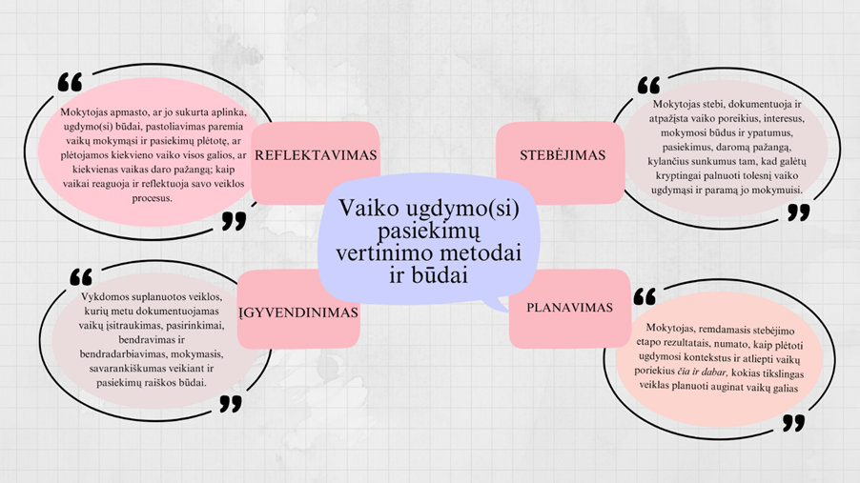
Ikimokyklinio ugdymo mokytojas planuoja individualius susitikimus su tėvais jiems patogiu laiku ir aptaria vaiko pažangą, gebėjimus bei numato tolimesnio ugdymo kryptis. Mokytojai pasiekimų vertinimą atlieka nuolat. Esant reikalui pokalbiuose dalyvauja Vaiko gerovės komisijos atstovai, kiti specialistai. Ikimokyklinio amžiaus vaikų ugdymo(si) pasiekimai ir vertinimo metodai ir būdai vyksta keliais etapais (žr. 5 pav.).
5 pav. Ikimokyklinio ugdymo ugdytinių vertinimo etapai, metodai ir būdai

Dokumentavimas:
- Vaikų turimi gebėjimai bei ugdymosi pasiekimai fiksuojami elektroniniame dienyne „Mūsų darželis“ ir priede Nr. 1;
- pasiekimų įrodymai kaupiami „Vaiko aplanke“:
- vaikų kūrybiniai darbai, nuotraukos;
- stebėjimų duomenys;
- vaiko pasakojimai, mintys, žodinės kūrybos, kalbos pavyzdžiai;
- kita ugdytojo požiūriu reikšminga informacija.
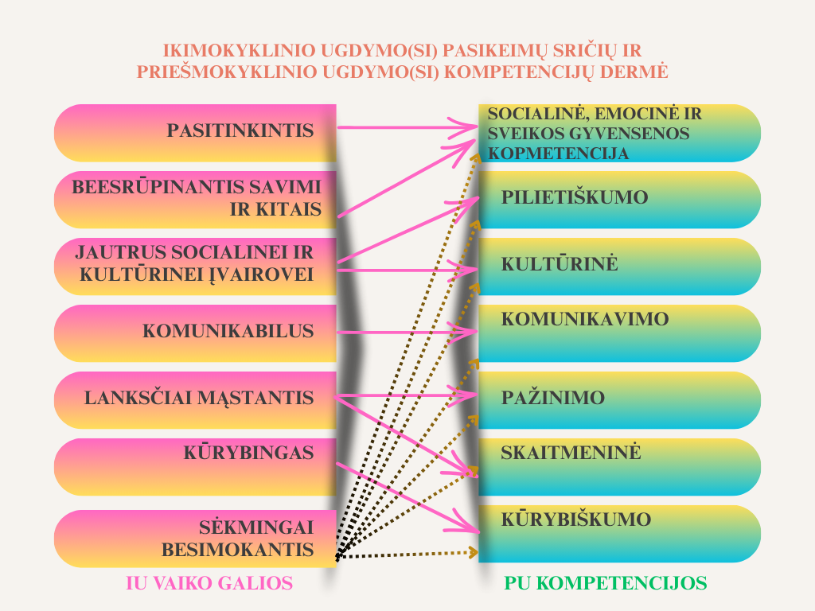
Ikimokyklinio ir priešmokyklinio ugdymo dermė bei tęstinumas. Vaikų ugdymo(si) dermę bei tęstinumą užtikrina mokyklos Programos ir Priešmokyklinio ugdymo programos svarbiausių ugdymo(si) principų atitiktis ir ugdymo(si) proceso kryptingumas – ugdymo(si) modeliavimas iš vaiko raidos ir ugdymosi perspektyvos, išskirtinis dėmesys žaidimo pedagogikai ir patirtiniam vaikų ugdymui(si). Ikimokyklinio ir priešmokyklinio ugdymo(si) tęstinumą užtikrina ikimokyklinio ugdymo(si) laikotarpiu plėtojamų pasiekimų sričių ir priešmokyklinio ugdymo(si) laikotarpiu plėtojamų kompetencijų dermė: suderintos jas sudarančių pasiekimų grupės, pasiekimų turinys, jų augimo nuoseklumas (žr. 6 pav.).
6 pav. Ikimokyklinio ugdymo(si) pasiekimų sričių ir priešmokyklinio ugdymo(si) kompetencijų dermė
Ikimokykliniame ugdyme įgytų pasiekimų visuma sukuria prielaidas vaikui sėkmingai ugdytis kompetencijas, numatytas Priešmokyklinio ugdymo bendrojoje programoje. Vaiko priešmokyklinis ugdymas nuosekliai tęsiamas, atsižvelgiant į tai, kurio žingsnio pasiekimus įvairiose pasiekimų srityse jis jau yra įgijęs.
____________________________________________________


